さんへ 平成 年 月 日

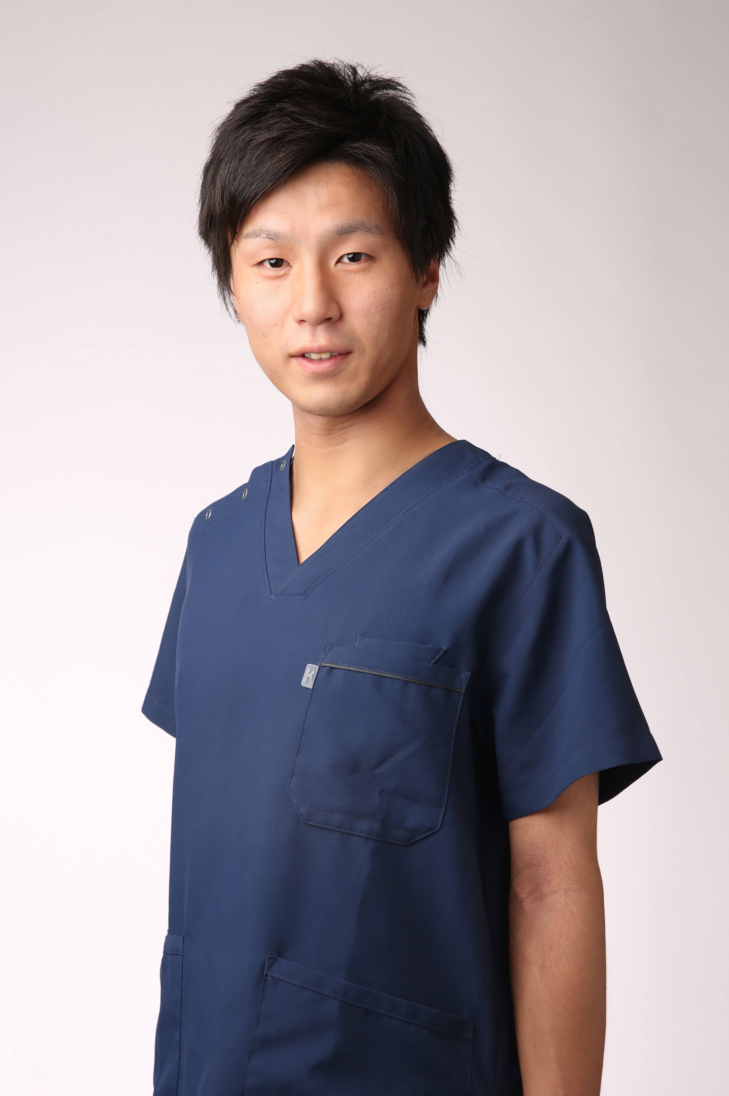
本日はご利用いただきありがとうございました。
お身体の症状というのは、筋肉など身体の外側の部分に現れることが多いですが、その症状の根本原因がもっと身体の内側に存在することも多くあります。たすき整体院の施術で内臓や頭蓋の調整を受けてこられた皆様はその辺りの変化を実際に体験されている方も多いと思います。今日は、そんな身体の内側の部分である内臓を健康的な状態にするために最も重要な脂質の摂り方についてお伝えします。


体質とは？

【体質】
人間は約60〜100兆個の細胞でできています。
病気や不調は約100兆個の細胞の変性や退化が原因で心身に異常が生じます。

その細胞をつくっているのが脂質です！！
①体液の質(細胞の質)
＝内臓機能と感受性+食べ物の質と量
質：栄養、毒素、ホルモン、酸素
循環：血液、リンパ、脳脊髄液
＊体液は3ヶ月で入れ替わる
②身体の使い方の質(姿勢・動作・呼吸)

細胞膜の約60%は脂質で構成されています。


つまり、脂質の摂り方を改善すればより健康的な身体を手に入れることができます。
【脂質の役割】
①細胞膜(生体膜、ミトコンドリア膜)の成分
②ホルモンの原料(脂肪酸→コレステロール)
③エネルギー源
④ビタミンDの合成
⑤脂溶性ビタミンA、D、E、Kの吸収促進
⑥体温を保つ断熱材、身体や臓器を物理的損傷から守る

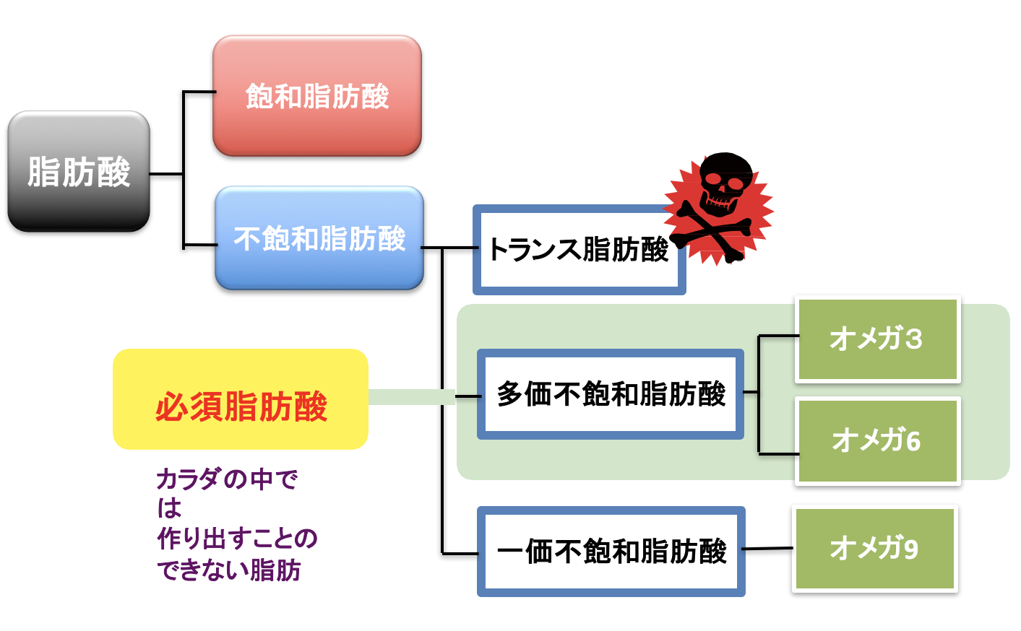
脂質


トランス脂肪酸
【特徴】
・液体の植物油に水素を添加し化学変化させたものであり、自
然界にない分子構造。
・アメリカやカナダでは既に規制が始まっているが、日本には
まだ基準がない。

【トランス脂肪酸はなぜ身体に悪いのか？】
理由
・身体の中での分解、代謝が難しい
＊ビタミンやミネラルを大量に消費
・活性酸素が発生→体内の酸化を引き起こす
・悪玉コレステロールと中性脂肪の増加
・善玉コレステロールの減少


トランス脂肪酸を多く含む食品とは？

代表的なもの

・マーガリン

・ショートニング

・植物（加工）油脂

※食パン、菓子パン、お菓子などに主に含まれています。食感がサクサク、ふわふわとしたものなどにはよく入っていることが多いので注意が必要です。
裏の原材料名の表示をよく見てから選んでみて下さい！

必須脂肪酸
オメガ6
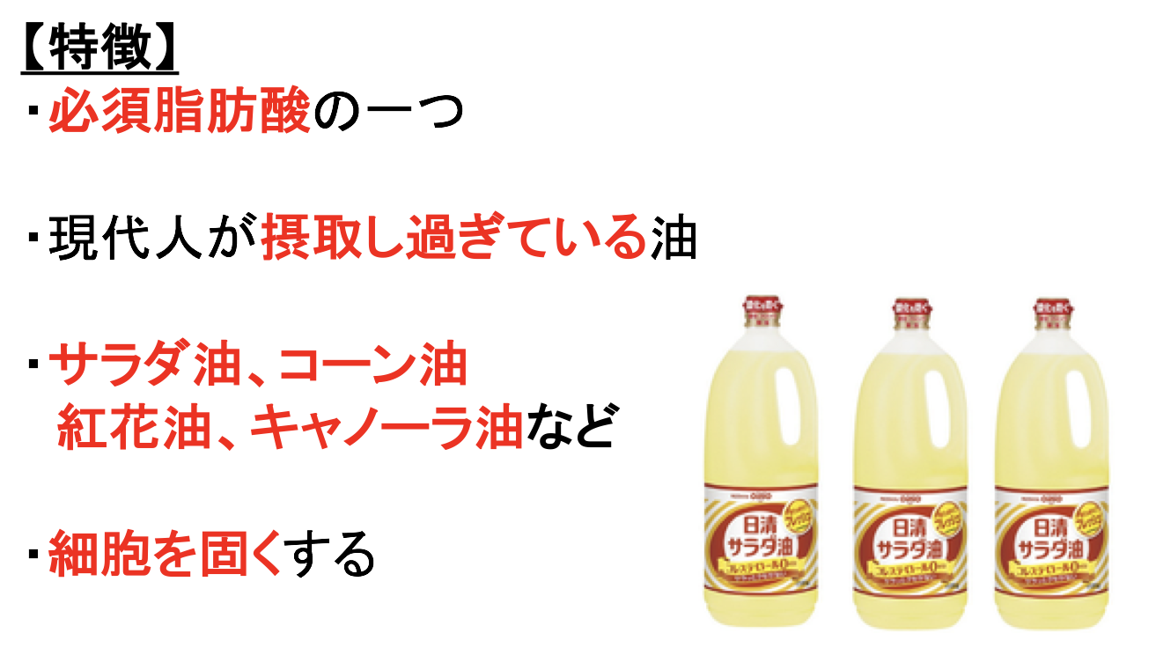
オメガ3
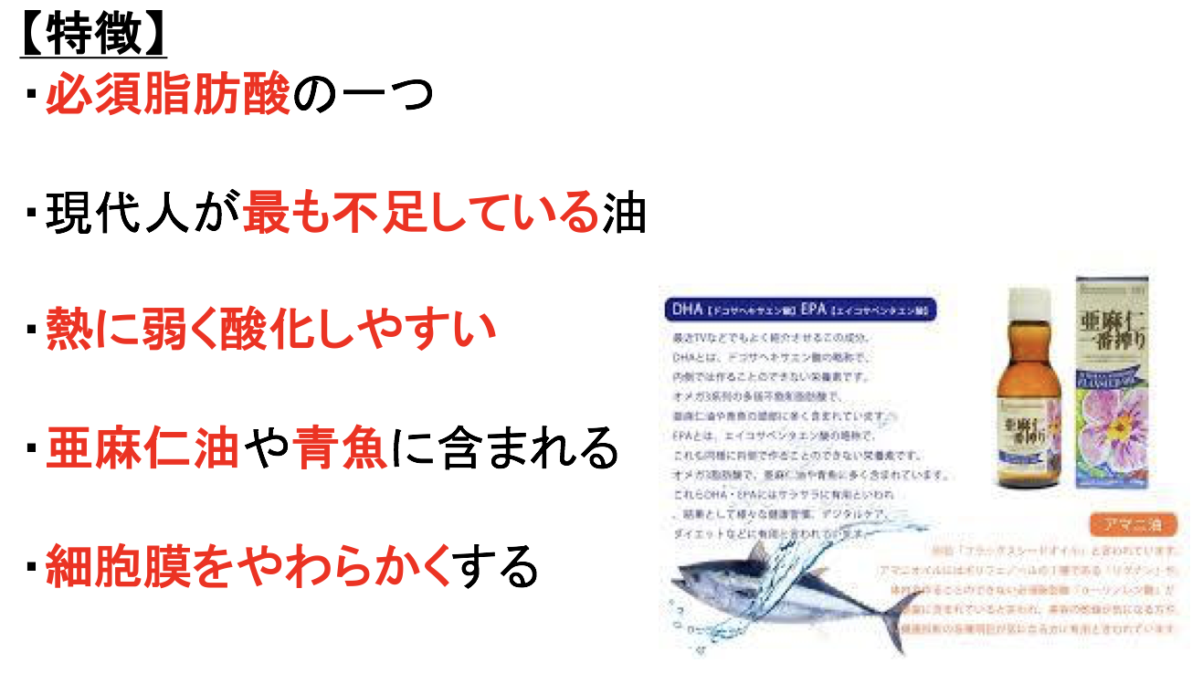

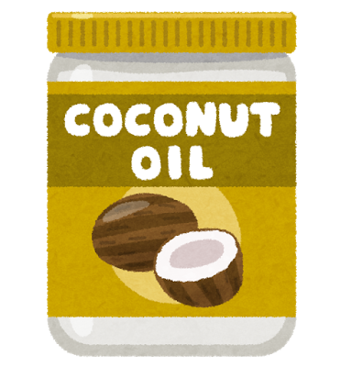
加熱調理に適する油
・オリーブオイル

・ココナッツオイル

・米油

※熱に強く、酸化しにくい
脂質の正しい摂り方
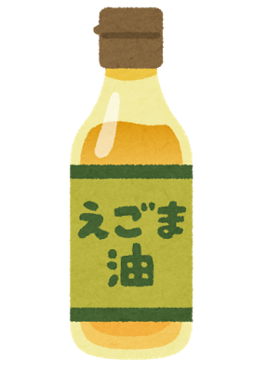
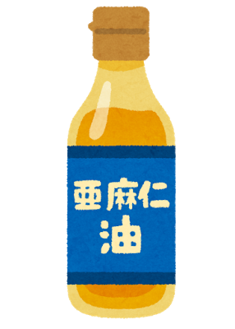
・トランス脂肪酸を排除する
マーガリン、ショートニングなど
・オメガ6をなるべく摂取しない

サラダ油、植物油脂など
・オメガ３を積極的に摂取する
亜麻仁油、えごま油、シソ油、青魚など
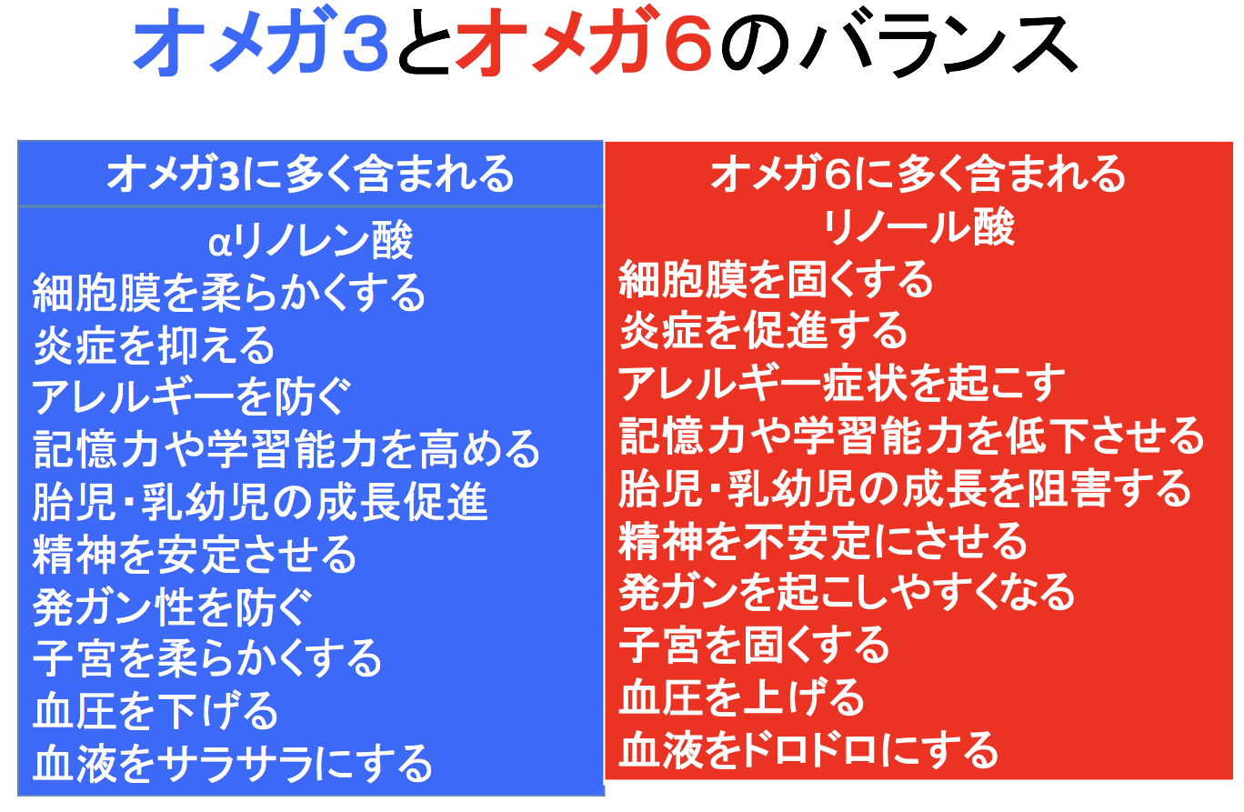
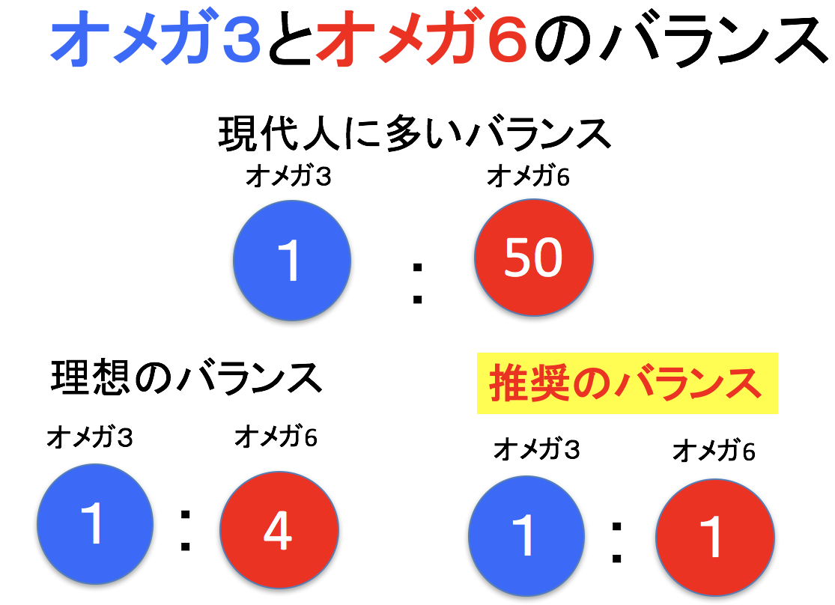
☆オメガ6を摂取する量を減らし、オメガ3を積極的に摂取しましょう！！

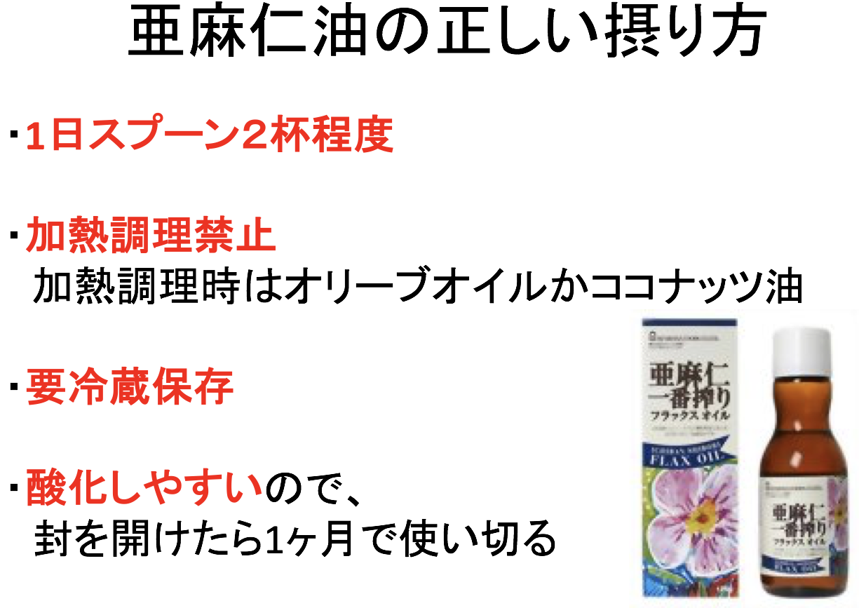
亜麻仁油を選ぶポイント
・有機栽培

・低温圧搾製法(コールドプレス)

・遮光ビン

最後に・・・
今回は、脂質の摂り方についてお伝えしてきました。内臓の問題は筋肉の硬さ、便秘・下痢、冷え症、浮腫みなど・・・様々な症状に繋がっています。
その内臓の疲労を起こしている根本の原因が食生活の乱れからくることも多く、たすき整体院では食事・栄養指導も必要な方には施術と合わせて行っております。
そのファーストステップとして最も重要になってくるのが、今回お伝えした脂質の摂り方です。

まず、皆さんにお伝えしたいことは、今回お伝えさせて頂いた内容を1から10まで全て自分自身に当てはめて一度に食生活を改善しなければいけないということではありません。ご自身のできるところから１つずつ無理なく行って頂きたいのです。
そうすることでストレスなく食生活を少しずつ改善することができます。
是非この内容を参考にして頂き、より健康的な身体を一緒につくっていきましょう！
何かご不明な点がございましたらいつでもご質問お待ちしております。

次回予約 月 日（ ） 時 分〜

